# 1000题

## 第二章

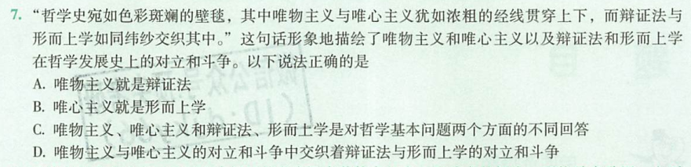

马哲-辩证唯物主义哲学

